**Проверка многофункционального комплекса «Москва»**

Санкт-Петербург – город, в который ежедневно прибывает колоссальное количество туристов, бизнесменов, делегаций, различных деятелей культуры и т.д. Ежегодно проводятся форумы, соревнования разных уровней, конгрессы, съезды, экскурсионные программы для туристов и многое другое. Историческая часть города наиболее посещаема как жителями, так и гостями Петербурга и поэтому гостиницы, торговые центры и иные площадки Центрального района пользуются завидной посещаемостью. Соответственно, особое внимание со стороны государственного пожарного надзора уделяется объектам с массовым пребыванием людей.

Отдел надзорной деятельности и профилактической работы Центрального района УНДПР ГУ МЧС России по г. Санкт-Петербургу проводит проверку здания многофункционального комплекса «Москва», который включает в себя обширную торговую зону, современные офисные помещения, гостиничный комплекс европейского уровня, рестораны, различные административные помещения, а также спортивный клуб с бассейном. Сотрудники МЧС проводят тщательный осмотр всех основных и подсобных помещений на предмет соблюдения требований пожарной безопасности, правильной эксплуатации производственных помещений и отсутствие возникновения угрозы для людей.

При проведении плановой выездной проверки особое внимание уделяется системам автоматической пожарной сигнализации, системам оповещения и управления эвакуацией людей при пожаре, состоянию эвакуационных путей, а также акцентируется внимание на наличие и исправность первичных средств пожаротушения.

Помимо осмотра помещений на предмет соответствия объекта защиты требованиям нормативных документов по пожарной безопасности проводились учебные тренировки по эвакуации персонала и посетителей. Такого рода занятия являются очень важным и ответственным мероприятием в системе мер по обеспечению безопасности в учреждениях с массовым скоплением людей. Основная задача сотрудников учреждения при эвакуации максимально быстро, за считанные минуты, после получения извещения о пожаре, организованно провести всех, находящихся в помещении по коридорам, лестницам и вывести их из здания и не допустить состояния паники. В результате тренировочного мероприятия время эвакуации не превысило нормативного значения, а также сотрудники МЧС проверили исправность систем противопожарной защиты.

Инспекторы ОНДПР Центрального района проводили дополнительные инструктажи с ответственными лицами многофункционального центра, в ходе которого напомнили им требования пожарной безопасности и ответили на все вопросы, касательно обеспечения противопожарного режима в местах с массовым пребыванием людей.

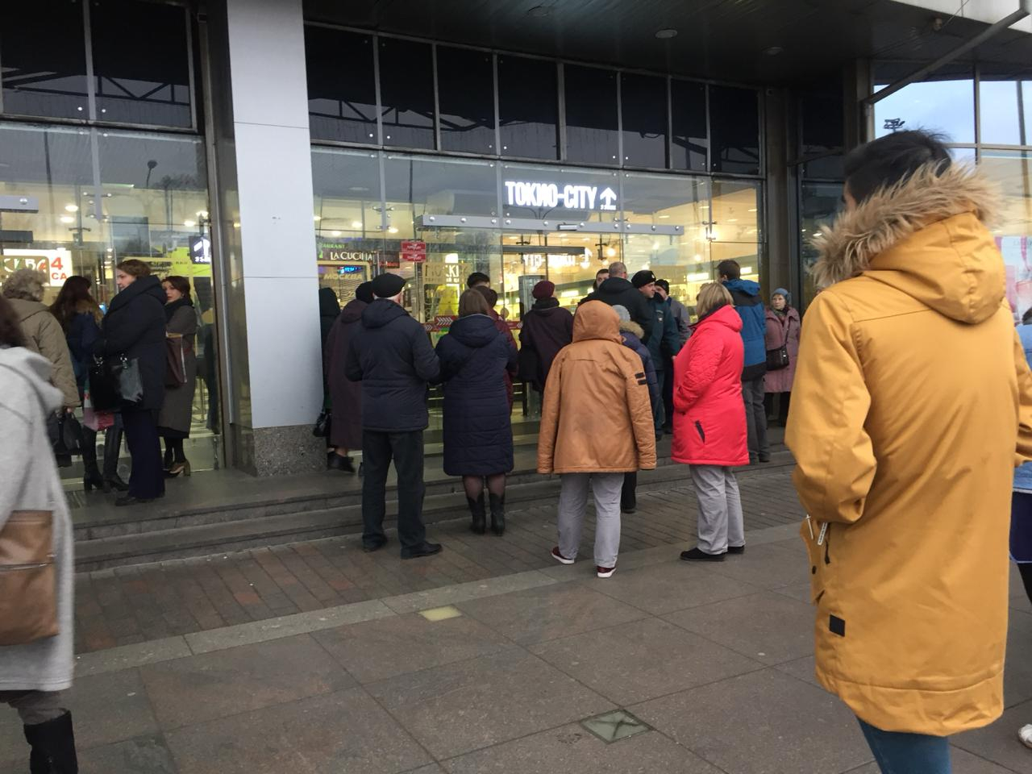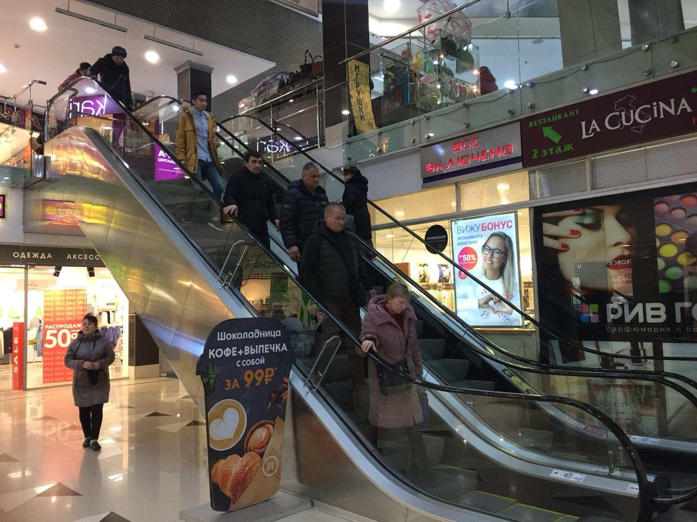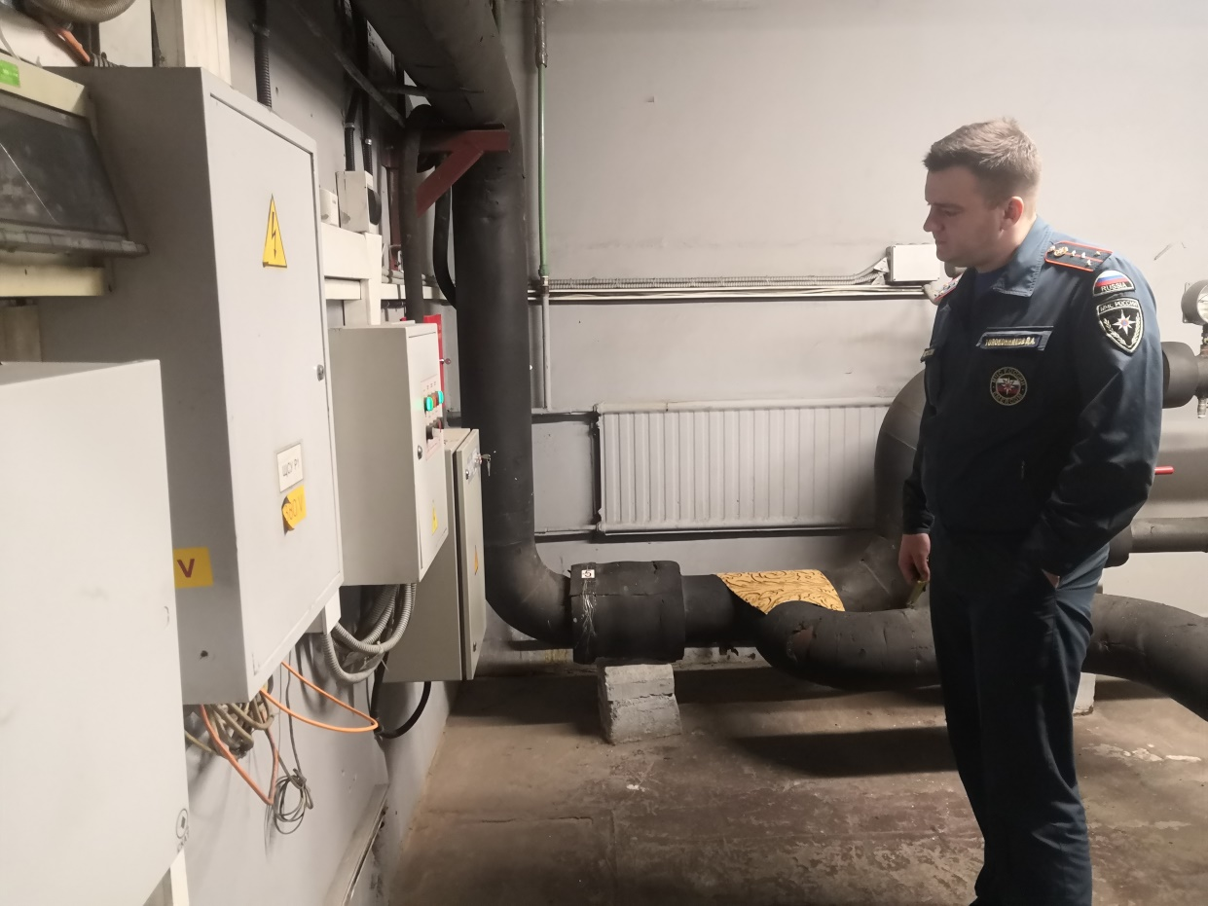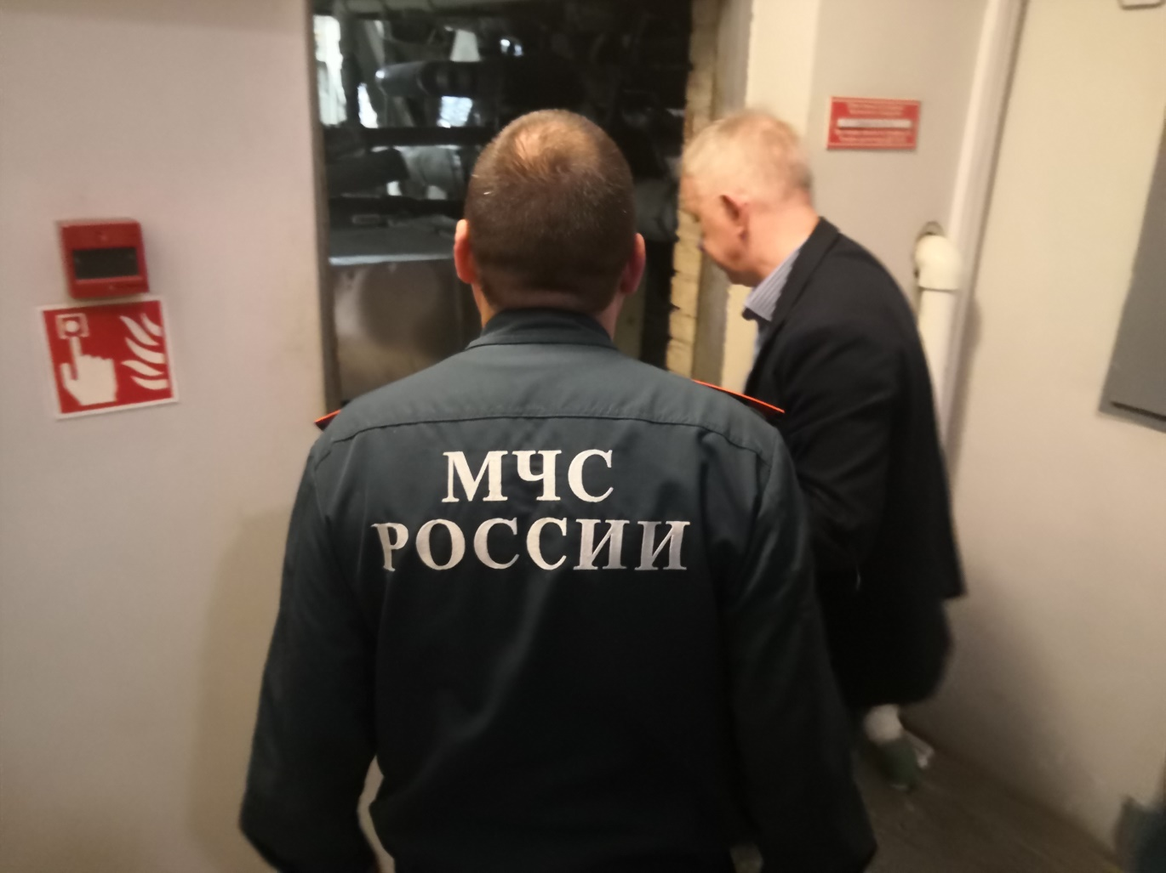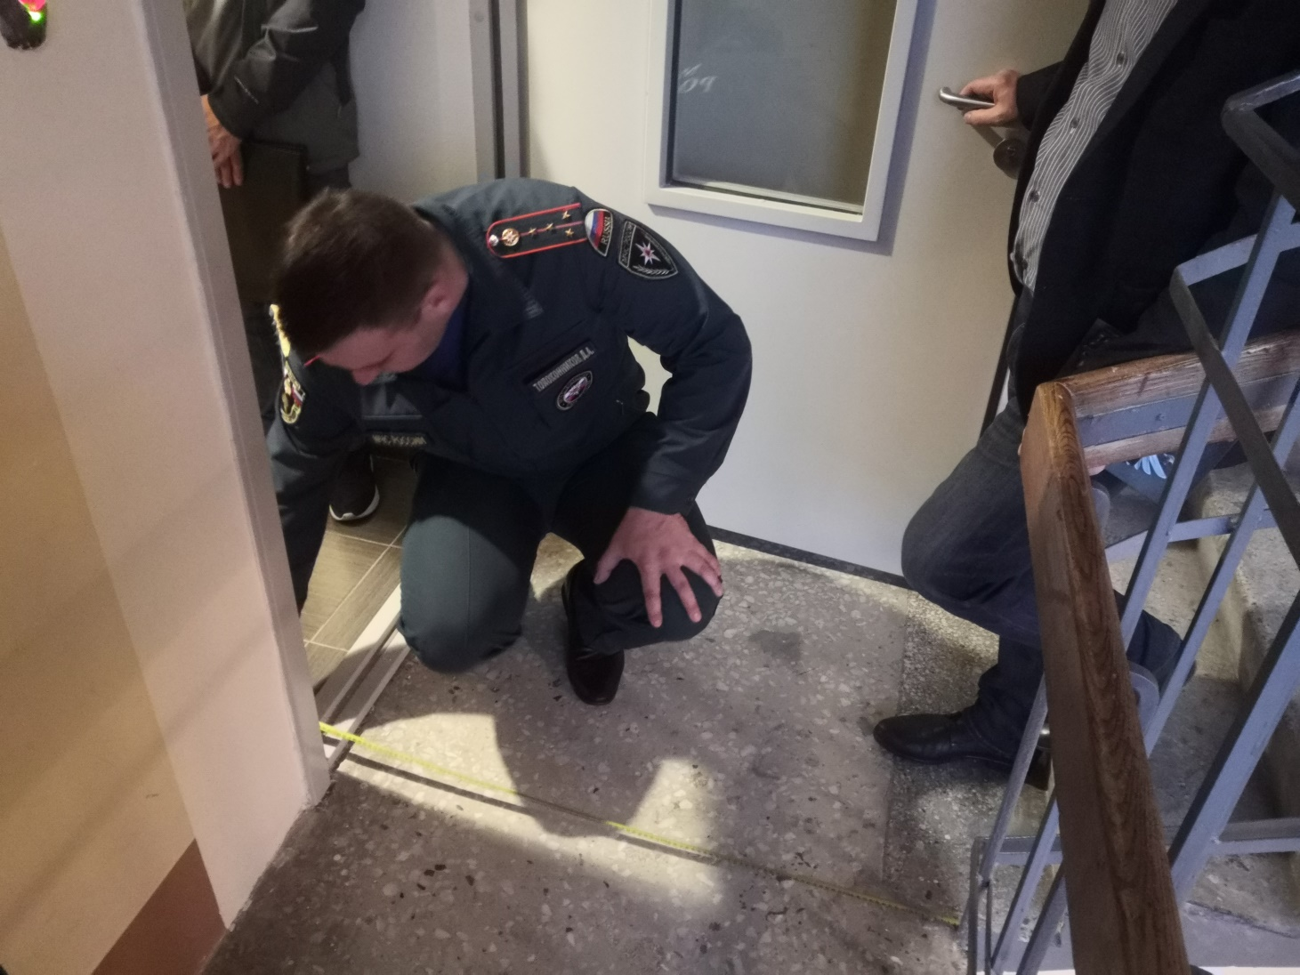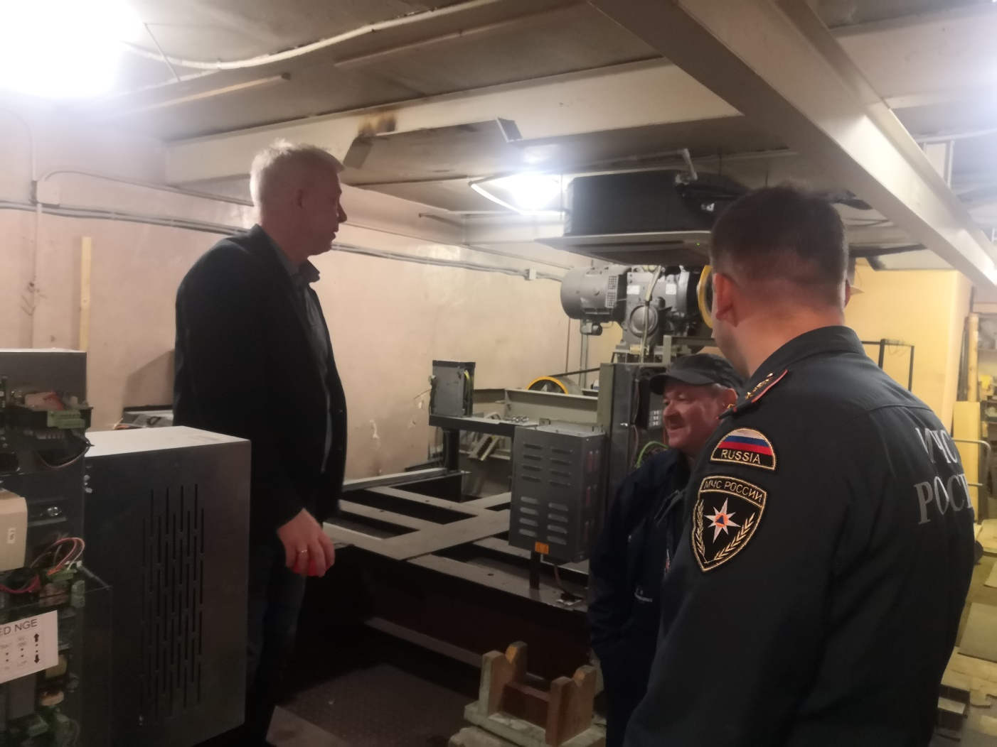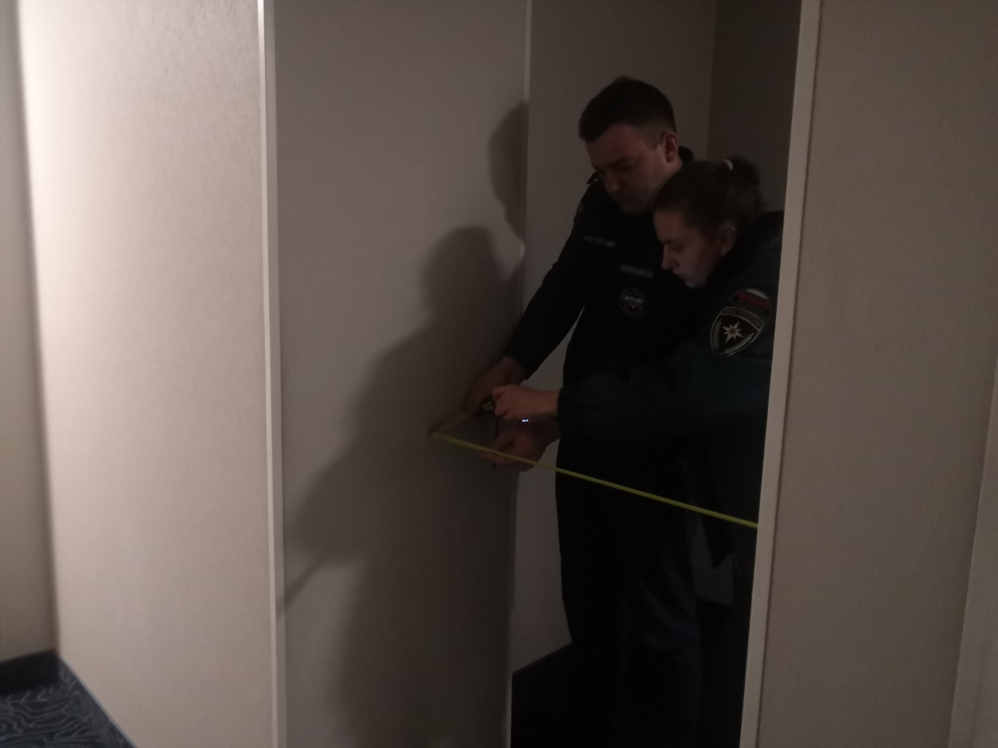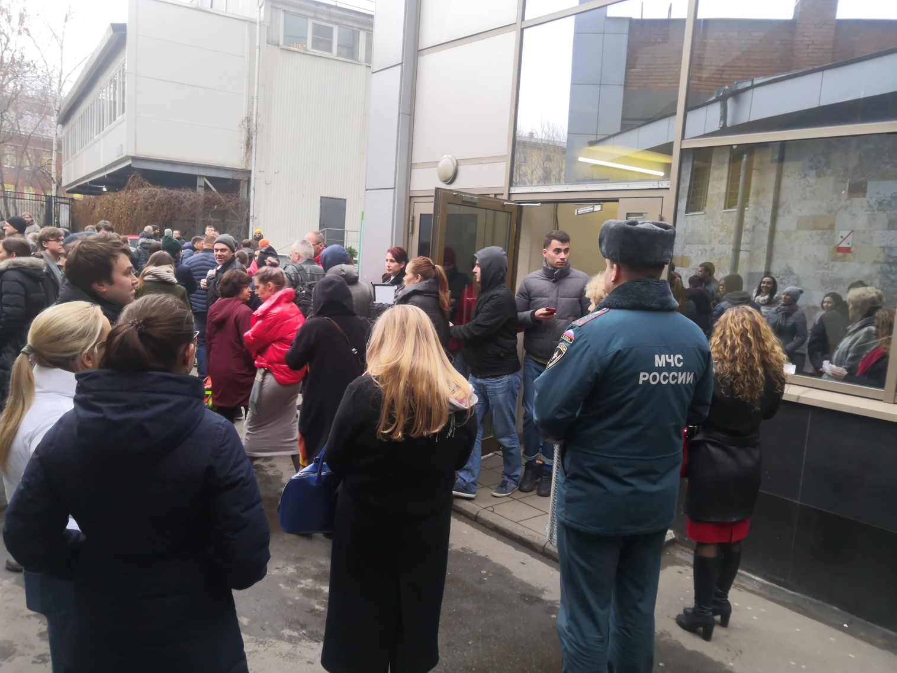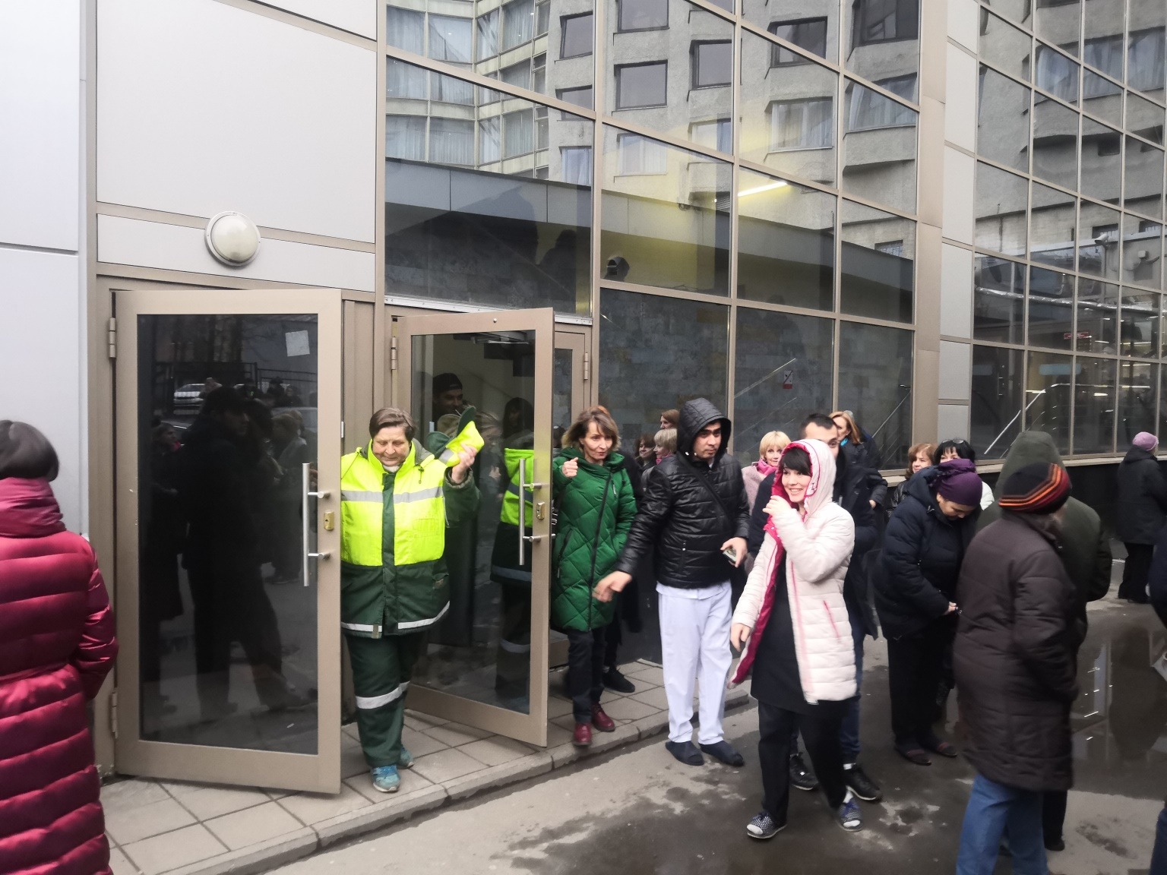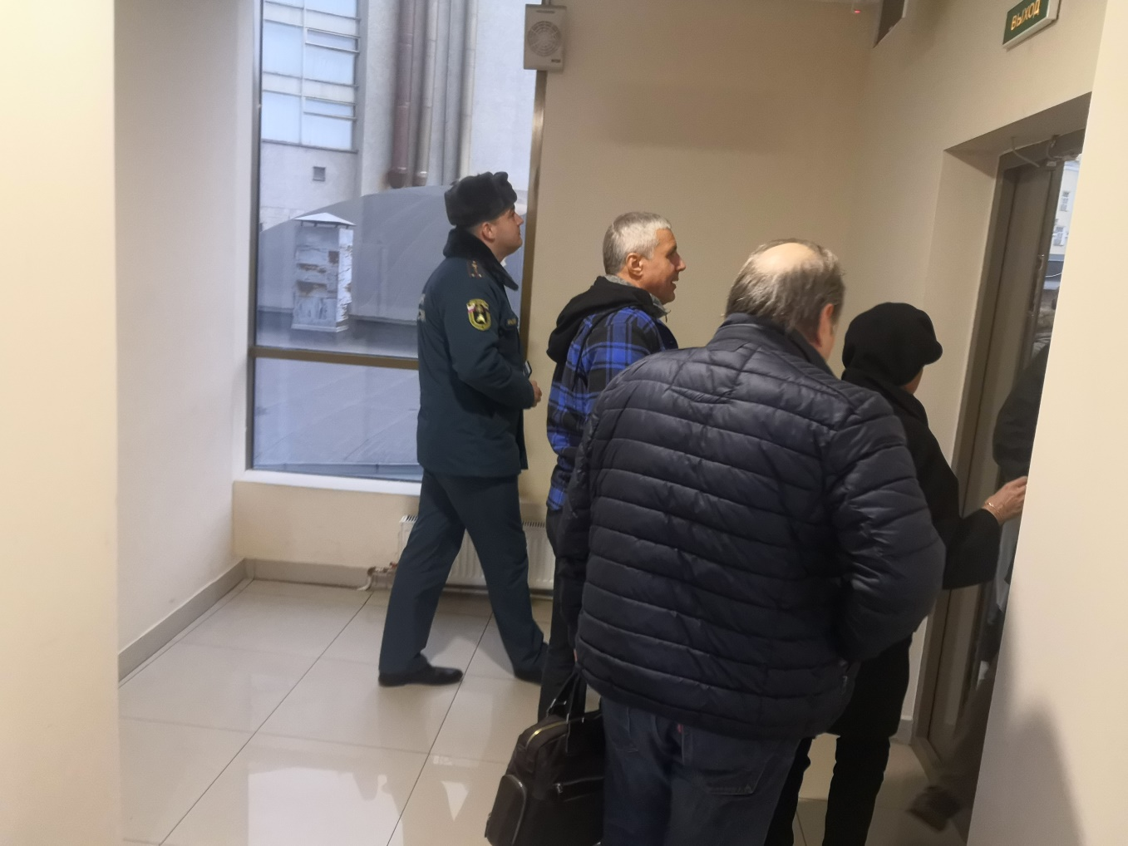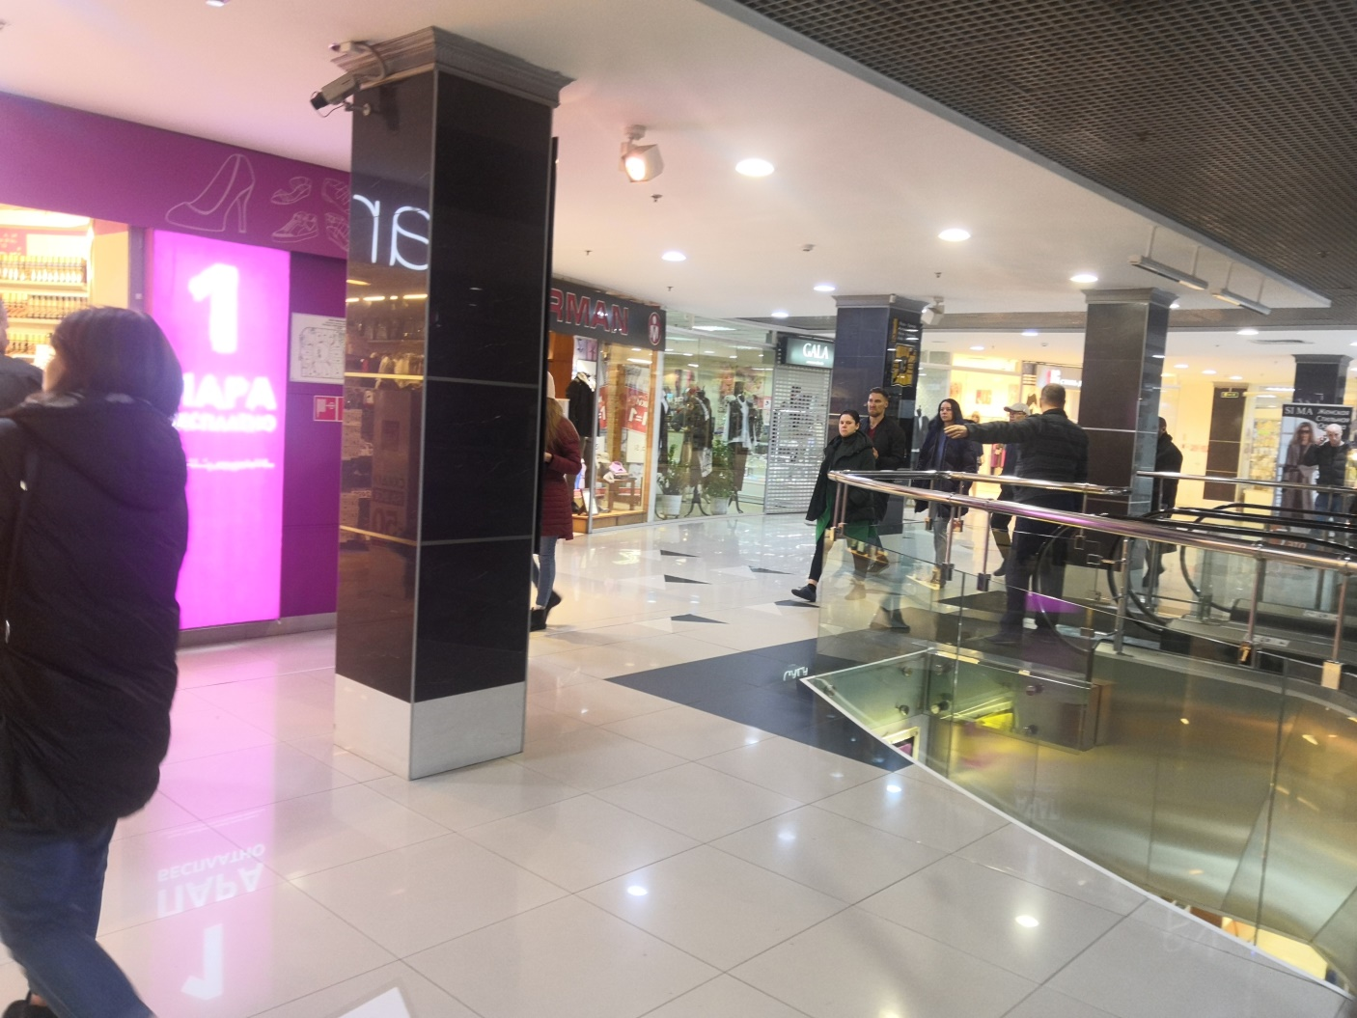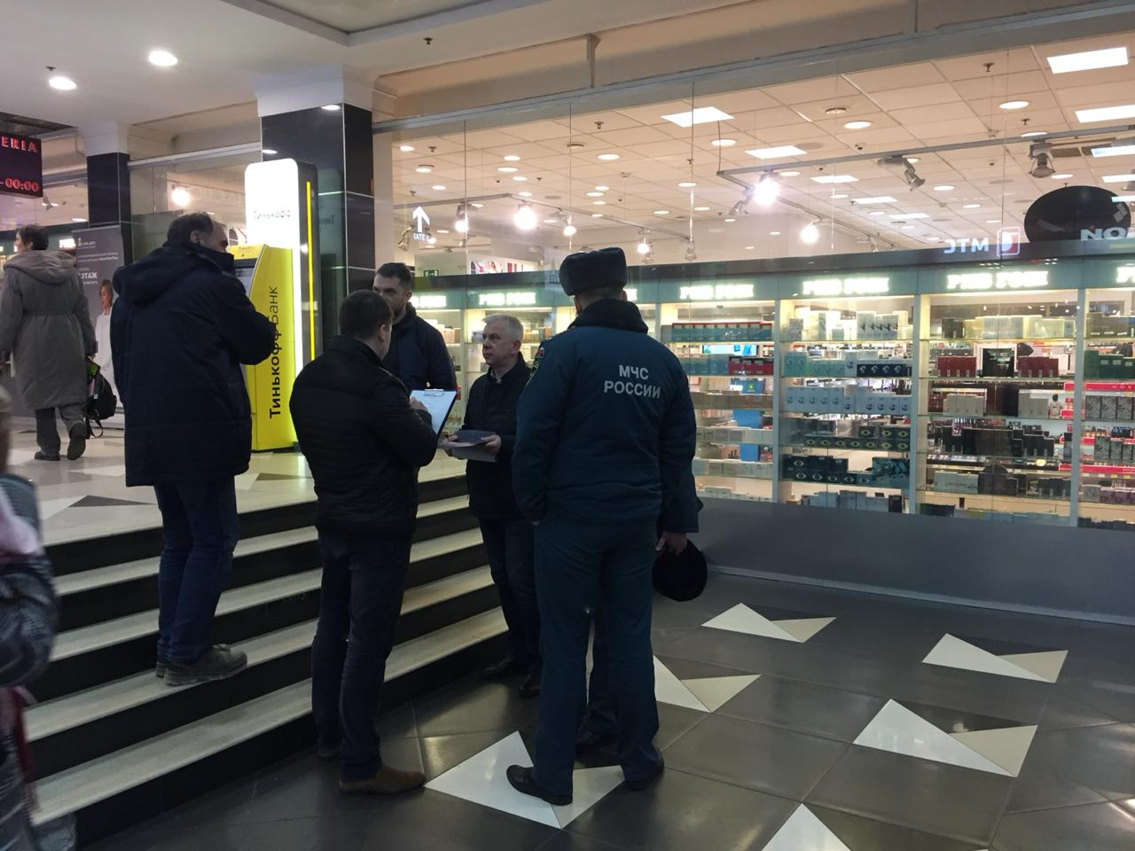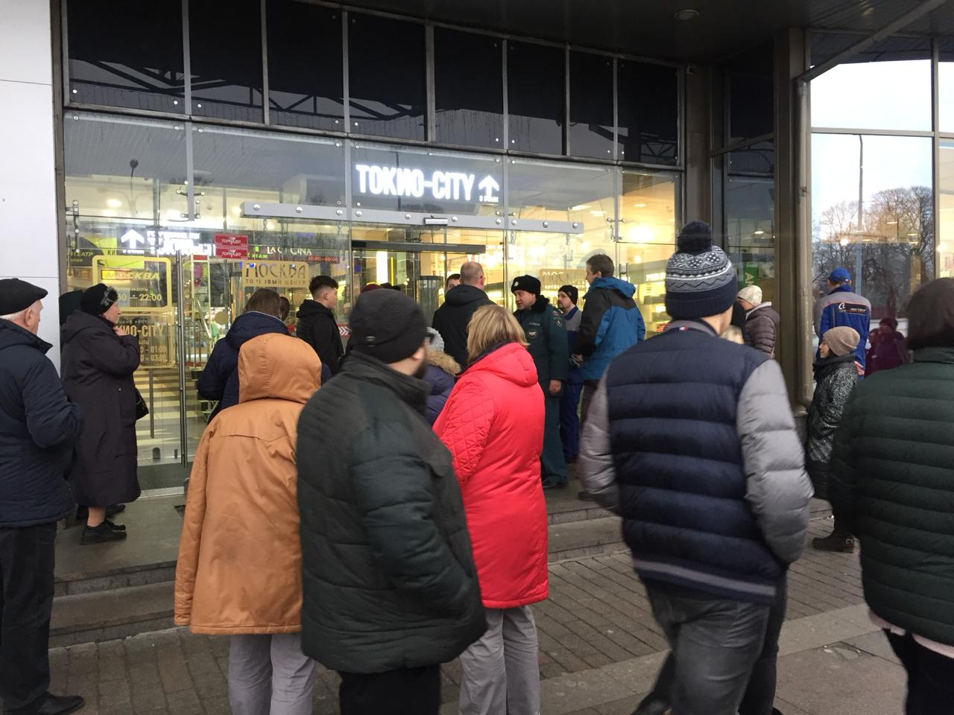

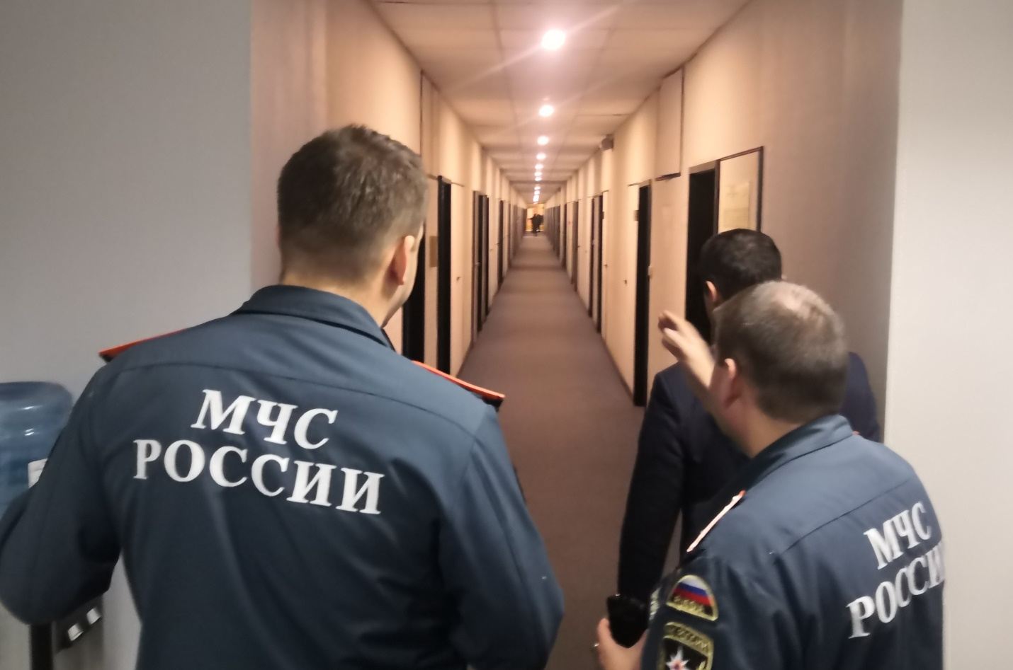

ОНДПР Центрального района

21.11.2019